2014年度中国制药工业百强榜
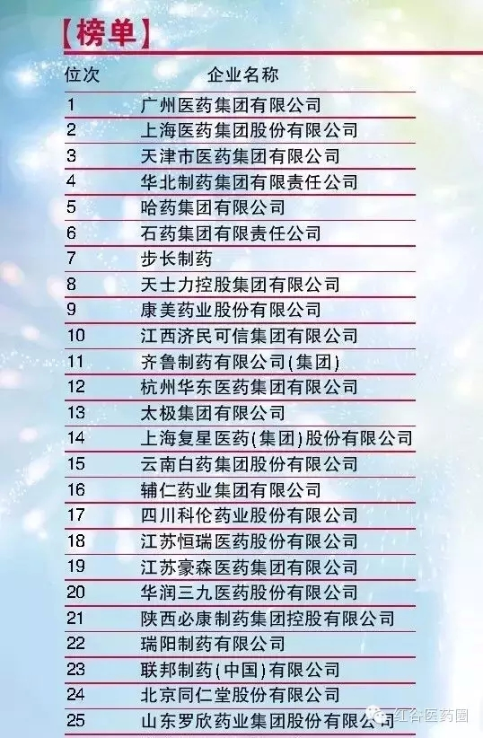
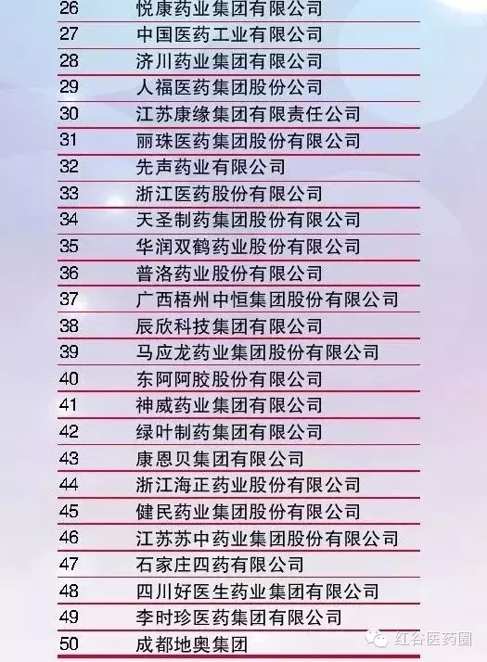

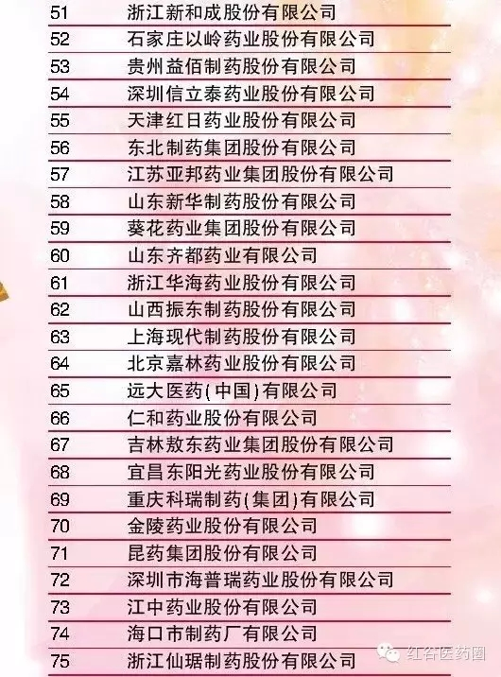

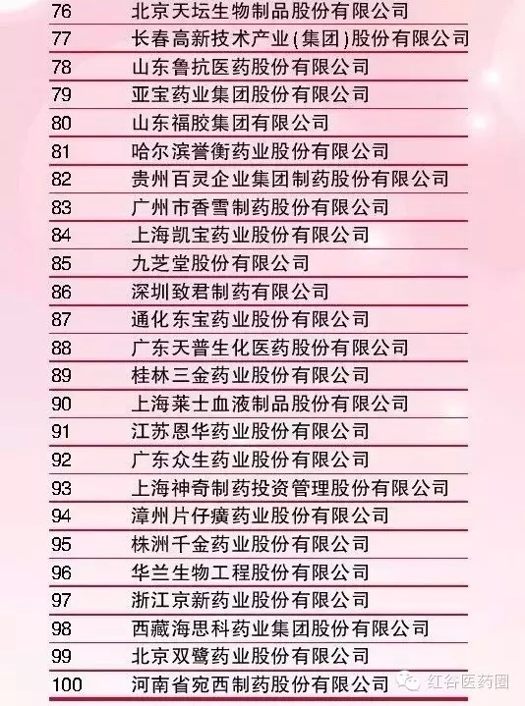

备注
1.广州医药集团有限公司数据含王老吉凉茶(红罐)；
2.天津市医药集团有限公司数据合并了天津金耀集团有限公司；
3.深圳海普瑞药业股份有限公司数据合并了成都海通药业有限公司；
4.华润医药集团有限公司以下属子公司参与排名；
5.扬子江、修正集团未报数且为非上市公司，无从核实数据，故未入榜。
评选规则
1.本次“2014年度中国制药工业百强”评选时间跨度为2014年1月1日~12月31日。
2.评选的统计指标口径为企业年度制药工业的销售收入金额(按中国会计准则统计)。
3.参与评选的对象为中国境内注册(不含跨国制药企业在华子公司)、且以医药制造业为主营业务的医药工业企业，即在企业工商登记中，药品制造业务放于企业主营业务范围最前面的企业。如果评选企业含有医药商业或其他非医药类成份的，将剔除后再进行统计。
4.评选对象以企业集团为统计单位进行计算。排名时以集团公司或上市公司优先统计，如果集团公司含上市公司部分的，则以集团公司优先统计；集团公司统计的范围为集团公司下属的全资子公司、直接或间接股权比例超过50%的控股公司，参股公司不在集团公司统计范围内。
5.参加评选的对象不含制药机械和兽用药品制造企业。
6.本次排行榜结果对应本评选规则，《医药经济报》拥有榜单最终解释权。

来源 ：医药经济报

